**CN_06_08_CO_REC140**

**Los ecosistemas terrestres de Colombia**

**Ejercicio de preguntas con respuesta de escogencia múltiple, basado en imágenes de los ecosistemas terrestres de Colombia**

**NUEVO INTERACTIVO M5A**

**DATOS DEL RECURSO**

* Título del recurso (65 caracteres máx.) Los ecosistemas terrestres de Colombia

* Descripción del recurso Ejercicio de preguntas con respuesta de escogencia múltiple, basado en imágenes de los ecosistemas terrestres de Colombia

* Palabras clave del recurso (separadas por comas ",") Ecosistemas,terrestres,Colombia,test

* Tiempo estimado (minutos) 30

* Acción didáctica (indicar sólo una)

|  |  |  |  |  |  |  |  |
| --- | --- | --- | --- | --- | --- | --- | --- |
| Exposición | x | Ejercitación |  | Preguntas con respuesta libre |  | Juegos |  |
| Estudio |  | Proyecto |  | Evaluación |  | Generador de actividades |  |

* Competencia (indicar sólo una)

|  |  |  |  |
| --- | --- | --- | --- |
| … en comunicación lingüística |  | … matemática |  |
| … en el conocimiento y la interacción con el mundo físico | x | Tratamiento de la información y competencia digital |  |
| … social y ciudadana |  | … cultural y artística |  |
| … para aprender a aprender |  | Autonomía e iniciativa personal |  |

* Tipo de Media (indicar sólo una)

|  |  |  |  |  |  |  |  |
| --- | --- | --- | --- | --- | --- | --- | --- |
| Secuencia de imágenes |  | Video |  | Animación |  | Interactivo | x |
| Actividad |  | Web |  | Mapa conceptual |  | Audio |  |
| Texto |  | Imagen |  | Documento |  |  |  |

* Nivel del ejercicio, 1-Fácil, 2-Medio ó 3-Difícil

**Enunciado:** Observa con atención el ecosistema colombiano que aparece en cada imagen. Luego selecciona las afirmaciones correctas que se hacen sobre él.

**Pregunta 1**

Selecciona las afirmaciones correctas.

* Las plantas poseen grandes hojas.
* **Se encuentra en la penísula de la Guajira.**
* Se encuentra en la region andina.
* **Es seco y cálido.**
* Los cardenales son felinos que habitan este ecosistema.

121661563

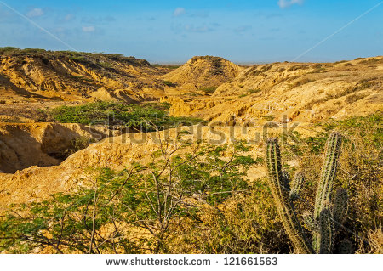

**Pregunta 2**

Selecciona las afirmaciones correctas.

* **Lo encontramos en la orinoquía.**
* Llueve continuamente durante todo el año.
* **Se inunda buena parte del año**.
* Es frío y húmedo
* Los Moriches suministran alimento al oso de anteojos.

204676402

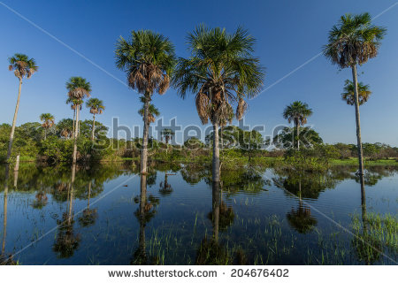

**Pregunta 3**

Selecciona las afirmaciones correctas.

* **Llueve más que en los desiertos.**
* **Llueve menos que en las sabanas.**
* Se encuentra en las regiones caribe y pacífica.
* **Se encuentra en las regiones caribe y andina.**
* Las ranas son muy comunes.

* Nombre de archivo Shutterstock o descripción de ilustración a crear

<https://www.flickr.com/photos/franzleonardo/5934877768/in/photolist-a3rNoL-6fvN9v-6HGZgP-6fzTgE-71nYth-841MaJ-78H2oC-6e85QV-7wwWEx-6HH58r-b4TbCg-7wAKCU-a3rKrC-6HH7Ez-6K2b2h-hYruSQ-oFz8UD-kdSGP6-oVzGVJ-oXkw5B-oXRTRH-q5NyUr-jSWsLD-6JWUwK-ptcwvJ-pbJPt7-pbMYX1-6JWUwz-qkDV53-o87Fy1-nCJP8i-nN4FHP-pt12Gn-ontFwT-pbMdRg-o4dTxS-o45MRJ-os1dTC-o9myt3-aauRE1-pthkUB-okw8Hj-aauReo-oYnp4r-aauRPo-prfhNU-a6H7AL-os1e5Q-b4SSqH-71nYbd>

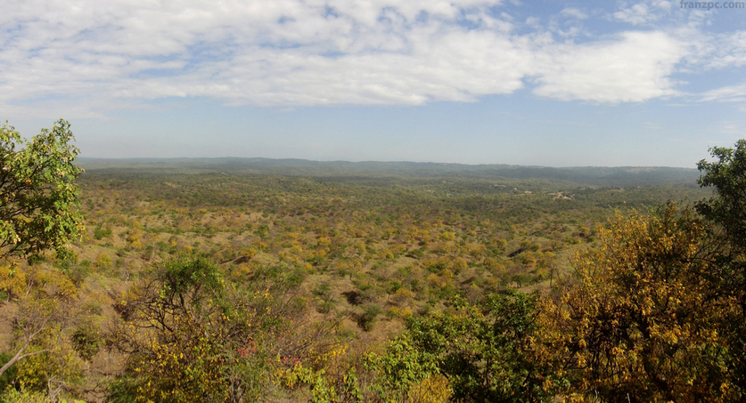

**Pregunta 4**

Selecciona las afirmaciones correctas.

* Los árboles no alcanzan los 20 metros de altura.
* Llueve poco
* Sus temperaturas no sobrepasan los 10 oC.
* **La biodiversidad es excepcional**
* **Los animales habitan los estratos arbóreos.**

147748538

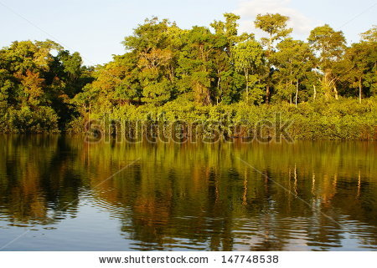

**Pregunta 5**

Selecciona las afirmaciones correctas.

* Se localiza en las zonas planas del país.
* La selva nativa ha sido reemplazada por caña de azúcar.
* **La neblina es común.**
* **Es húmeda y su temperatura de 22 oC promedio.**
* Está localizada a mayor altura que la selva andina.

70182970

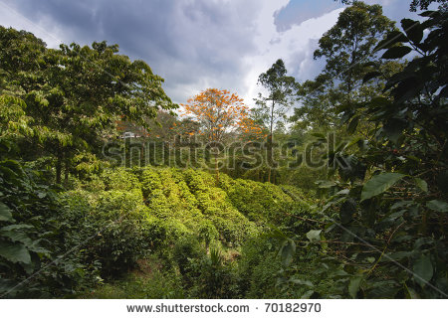

* **Pregunta 6**

Selecciona las afirmaciones correctas.

* **Se localiza en las cordilleras de Colombia.**
* **Se presentan lluvias verticales y horizontales.**
* **El oso de anteojos frecuenta este ecosistema.**
* Es húmeda, y su temperature de 25 oC promedio.
* Está localizada a mayor altura que los páramos.

162914288

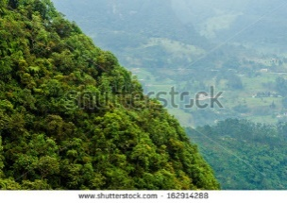

* **Pregunta 7**

Selecciona las afirmaciones correctas.

* **Se encuentra en la Sierra Nevada de Santa Marta.**
* **Se localizan entre los 3000 y 4000 m.s.n.m.**
* El agua es escasa.
* Los pericos de páramo y los jaguares son comunes.
* La temperatura promedio anual es de 0 oC.

205763104

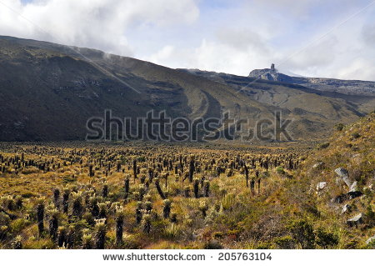

*

**Pregunta 8**

Selecciona las afirmaciones correctas.

* Se encuentra en la region de la orinoquía.
* **Se localiza a más de 4000 m.s.n.m.**
* No existen seres vivos.
* Los insectos presentan vivos colores.
* Los musgos crecen entre las rocas.

125961767

